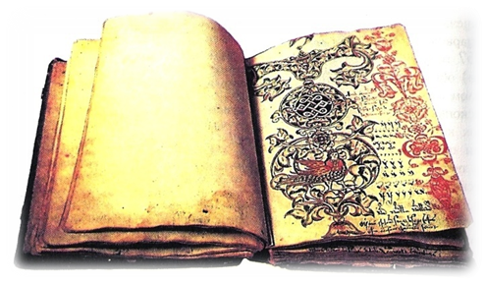 SHAPE \* MERGEFORMAT 
О чем расскажут занятия элективного курса?
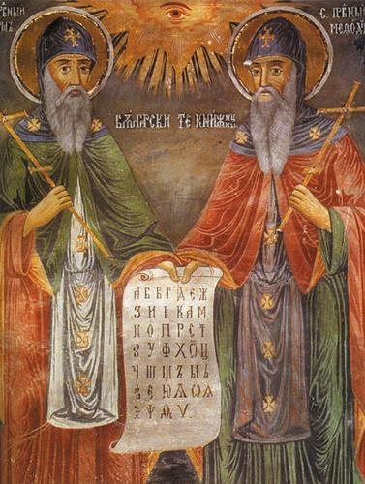  Святые равноапостольные братья Кирилл и Мефодий - составители славянской азбуки и первые переводчики Библии на славянский язык. |  |  | В древней азбуке каждая буква имела название и начертание, а некоторые и числовое значение. Так, буква «А» называлась «аз», что значит «Я»; буква «Б» называлась «букы», что значит «буква» или «книга», «письмо»; буква «В» называлась «веди», то есть «знаю».  Итак, слово «азбука» состоит из названий двух первых букв кириллицы, а названия букв А, Б, В могут составить целое высказывание. Какое? |  |  | 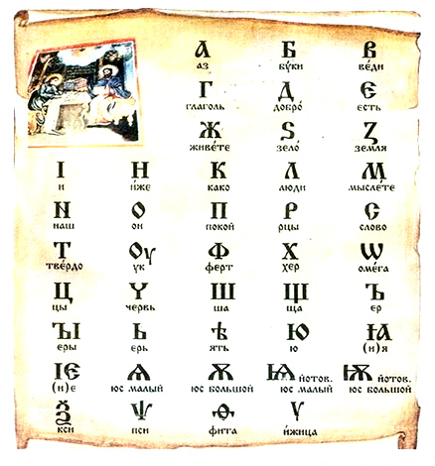
фразеологизмы со словом АЗ | - От аза до ижицы  - Сам ни аза в глаза, а людей ижицей тычет  - Сидеть на азах  - Твердить азы |  |  |  | Названия старых букв сохранились в следующих выражениях:  прописать ижицу, ходить гоголем, стоять фертом.  
В кириллице были и буквы, созданные для заимствованных из греческого языка слов. Ферт, фита, кси, пси, ижица. В русском языке не было слов со звуком Ф, поэтому все слова с буквой ферт или фита были заимствованными. Кси и пси использовались для слов с начальным кс и пс греческого происхождения, таких как Ксения, Псалтирь, но не псы, так как это слово разговорное. Оно писалось с буквы покой. |  | 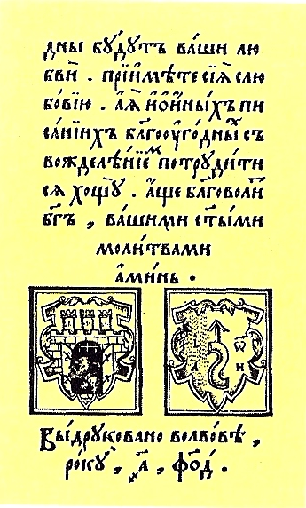 |  |  | Юс-большой и юс-малый обозначали носовые гласные звуки. Со временем они утратились, перейдя в буквы У, Ю, Я |  | Буквы ъ («ер») и ь («ерь») обозначали редуцированные гласные, близкие к [о] и [е]: сънъ, дьнь.).  В XII в. редуцированные исчезли вообще или перешли в гласные [о] и [е].  Но буквы ъ и ь не исчезли. Ь стал разделительным знаком (вьюга) и знаком мягкости (день), а ъ стал разделительным знаком (въехал).
В старину на Руси буквы обозначали еще и цифры. Для указания того, что буквенный знак является не буквой, а цифрой, сверху над ним ставился специальный знак, называемый «титло». Вот, например, как записывались первые девять чисел: |  |  |  | 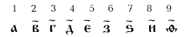
Занятия проводятся для семиклассников по понедельникам в 14.15 в каб. №19

